**МУНИЦИПАЛЬНОЕ БЮДЖЕТНОЕ ОБЩЕОБРАЗОВАТЕЛЬНОЕ УЧРЕЖДЕНИЕ «ПЕРВОМАЙСКАЯ СРЕДНЯЯ ОБЩЕОБРАЗОВАТЕЛЬНАЯ ШКОЛА»**

**(МБОУ «Первомайская СОШ»)**

**МУНИЦИПАЛЬНИ БЮДЖЕТНИ ЮКЪАРАДЕШАРАН ХЬУКМАТ**

**«ПЕРВОМАЙСКИ ЮККЪЕРА ЮКЪАРАДЕШАРАН ИШКОЛ»**

ЧР, Грозненский район,

ст. Первомайская, ул. Ворошилова,3 Тел. 8(929) 781 49 76

pervomay.sck@mail.ru

**Отчет**

**о проделанной работе Единой детско-юношеской организации**

**«Юные Кадыровцы» за февраль 2019 года.**

      В ЕДЮО «Юные Кадыровцы»  входят обучающиеся  9-11 классов,

в количестве 10 человек.  Лидером   является Юсупова Лайла.

**ЕДЮО «Юные Кадыровцы» 1 февраля 2019 года с целью** формирования позитивного мышления у всех учащихся образовательного процесса провели **акцию «День позитива».** На протяжении всего дня учащиеся поддерживали в себе позитивные, оптимистические установки.

**2 февраля -** Дополнительные занятия с детьми погибших сотрудников.

**4 февраля -** Побывали в гостях у Тутаевой Раисы. Ребята вручили девочке подарок, сделанный своими руками, и передали от всех учащихся школы самые наилучшие пожелания, поделились успехами в школе.

**5 февраля -** Классный час в 4 классе на тему «О профессиях разных - важных и нужных».

Цель классного часа: Ознакомить детей с разными видами профессий.

**7 февраля** - Урок мужества с председателем союза Ветеранов Афганистана, локальных войн и военных конфликтов ЧР А.К. Уздорбиевым и Х.Ю. Нанаевым в 9-11 классах, приуроченный к 30-й годовщине вывода ограниченного контингента советских войск с территории Республики Афганистан.

**9 февраля** - Классный час « Солдат войны не выбирает» в 6 классе.

**11 февраля -** Классный час «Афганистан. Живая память» с участником афганской войны - Хацаевым С.В. в 10 «Б» классе.

**12 февраля -** Выставка литературы «Героям посвящается»

**12 февраля -** Возложили цветы к Мемориальным доскам воинов-интернационалистов.

**13 февраля -** Конкурс сочинений «Моя республика через 5 лет» в 8-ых классах.

**14 февраля -** Экологический урок «Свобода от отходов».

**Цель занятия** - развить ответственное отношение школьников к отходам и стимулировать их совершать практические шаги по решению проблемы отходов в повседневной жизни.

**14 февраля -** Весёлые переменки. Подвижные игры во время перемен способствуют активному отдыху детей, снижают накопившееся на уроках утомление, повышают работоспособность к следующему уроку.

**15 февраля -** Беседы в классах об организации Юные Кадыровцы; о её целях; задачах.

**16 февраля -** В рамках акции «Твори добро!», анонимный опрос среди учащихся. Они ответили на вопрос «Какое доброе дело, ты сделал в своей жизни?» Большинство учащихся серьёзно отнеслись к опросу. Конечно, говорить о своих добрых делах не желательно. Но цель опроса была в том, чтобы дети задумались о своей жизни, о своем поведении. Многим ребятам было трудно ответить, они старательно вспоминали. Это научит их анализировать свои поступки.

**18 февраля -** В рамках акции «Твори добро!», показали ребятам фильм «ЩЕНОК». Большое впечатление на детей произвел фильм.

**18 февраля** - В рамках акции «Твори добро!», прочитали детям рассказы о доброте. Больше всех им понравился Б.Ганаго «Прозрение».

**19 февраля -** В рамках акции «Твори добро!», сделали уборку в коридорах.

Все участники с радостью потрудились.

**20 февраля -** Конкурс рисунков «Защита братьев наших меньших», «Они нуждаются в ней заботе» в 5-8 классах.

**Цель конкурса**: привлечь внимание к проблемам защиты животных.

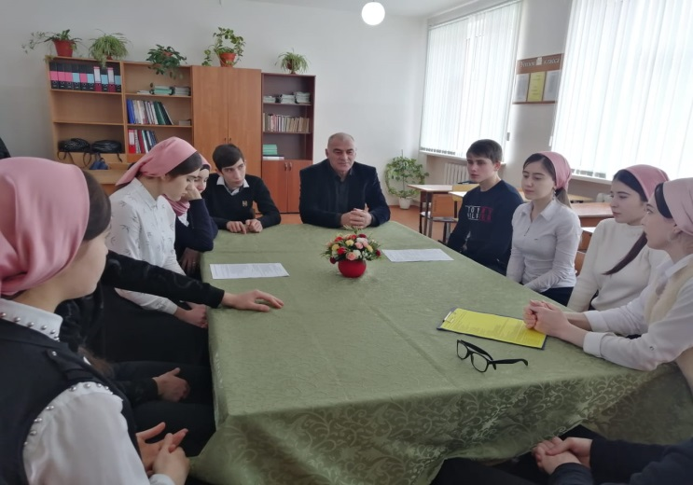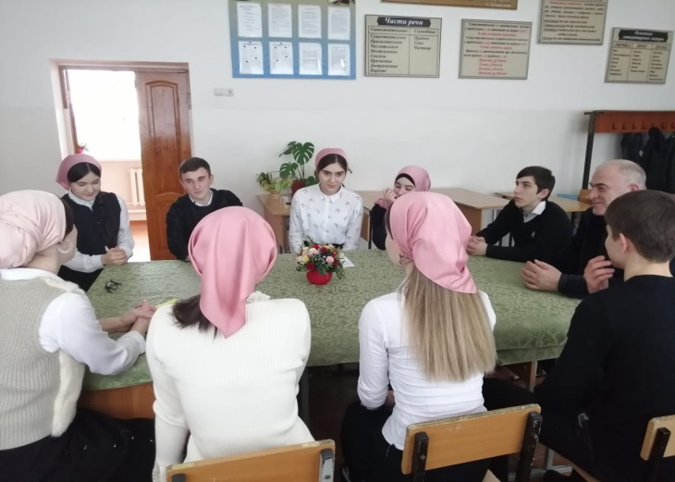

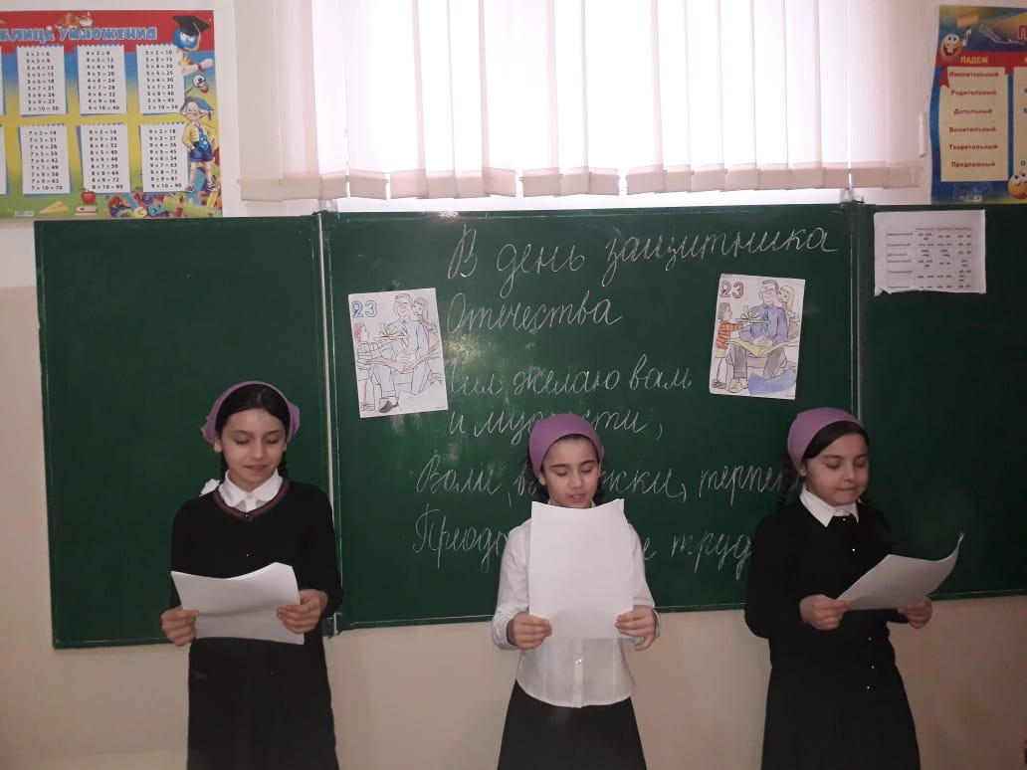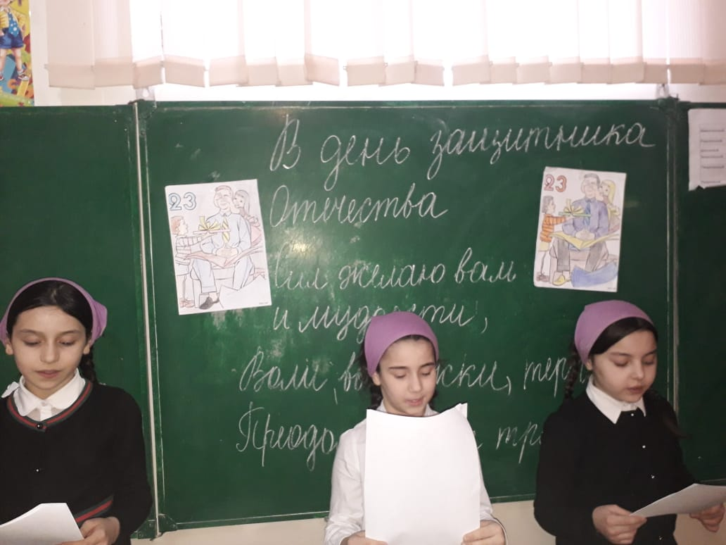

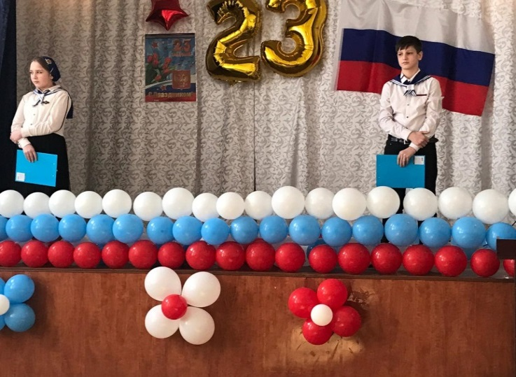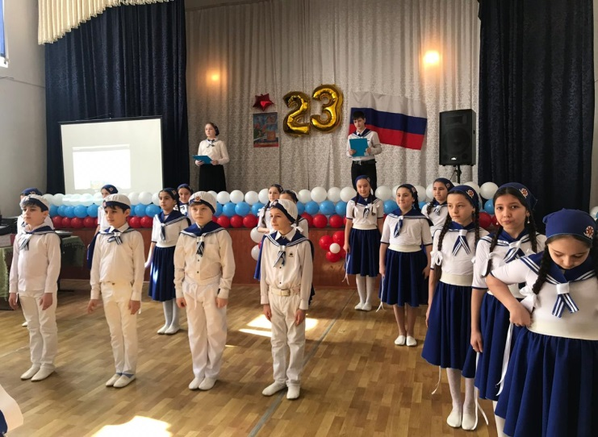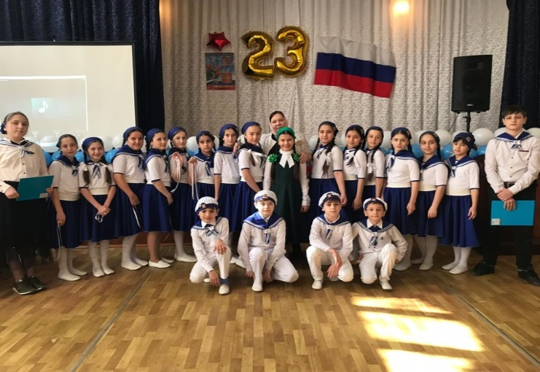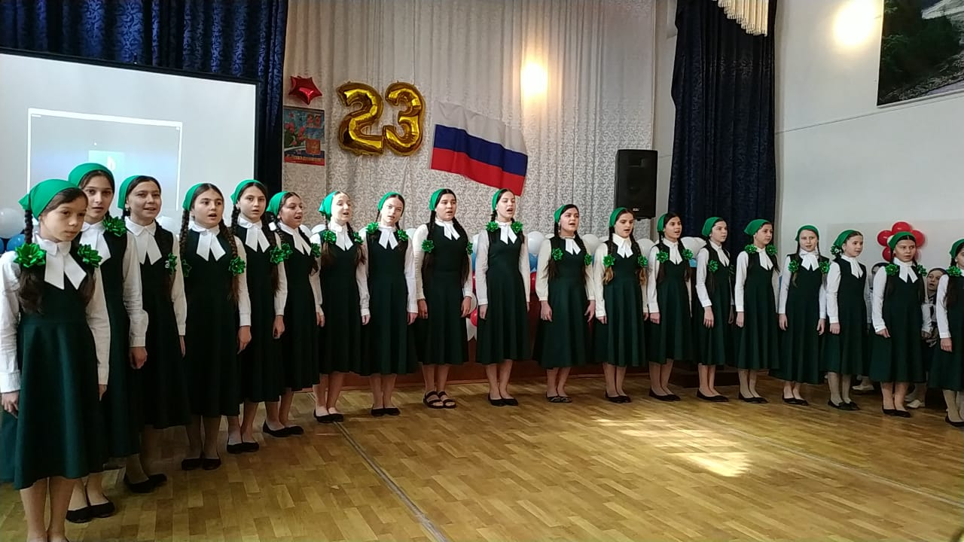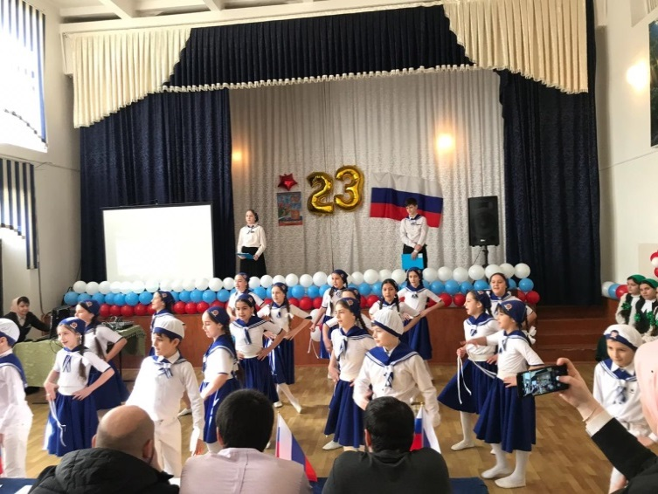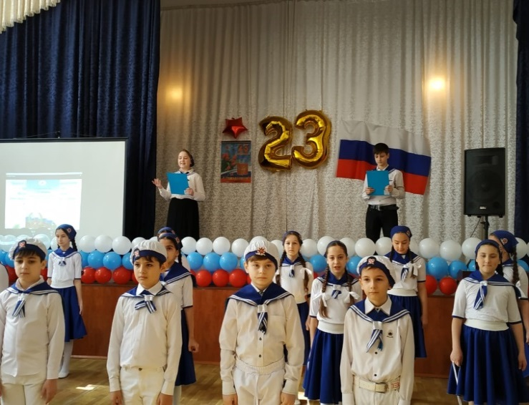

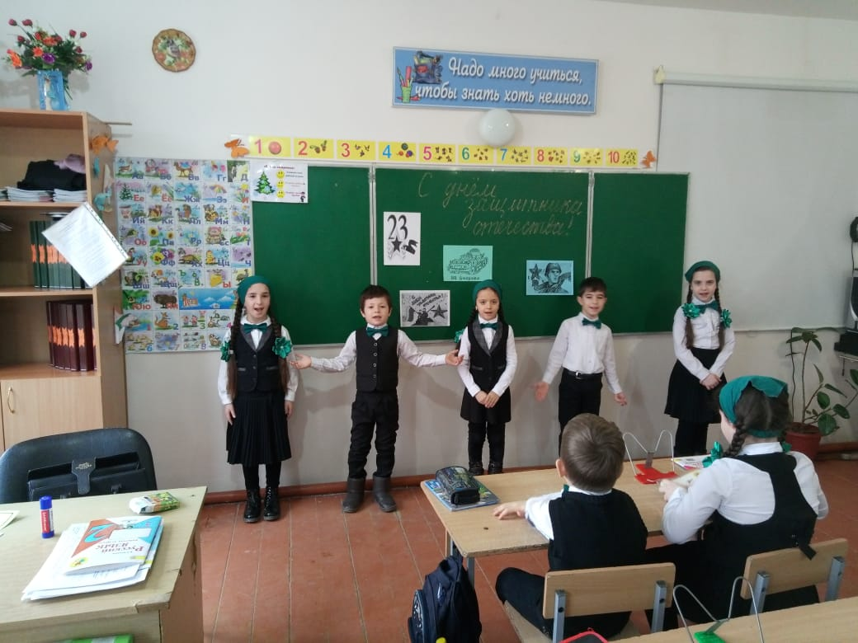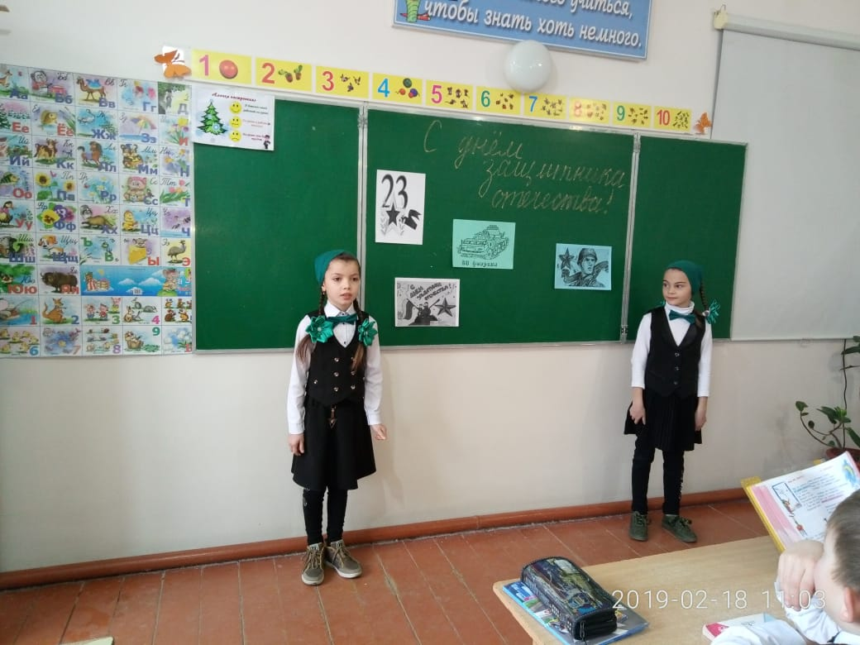

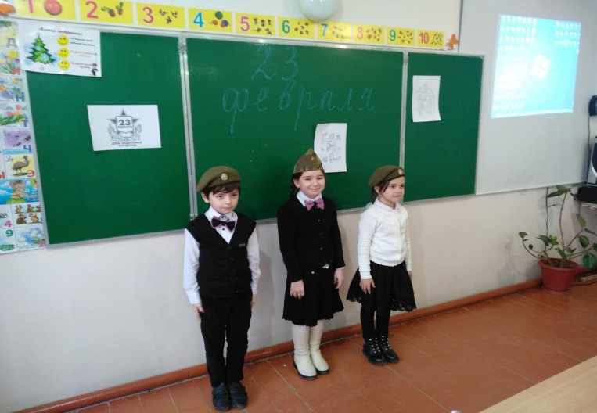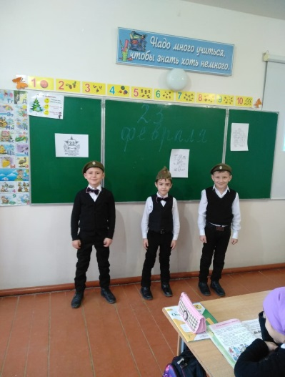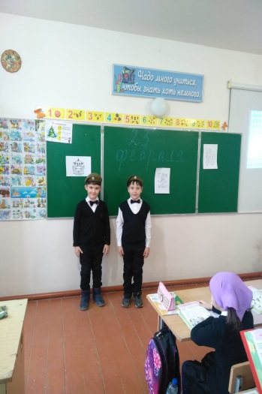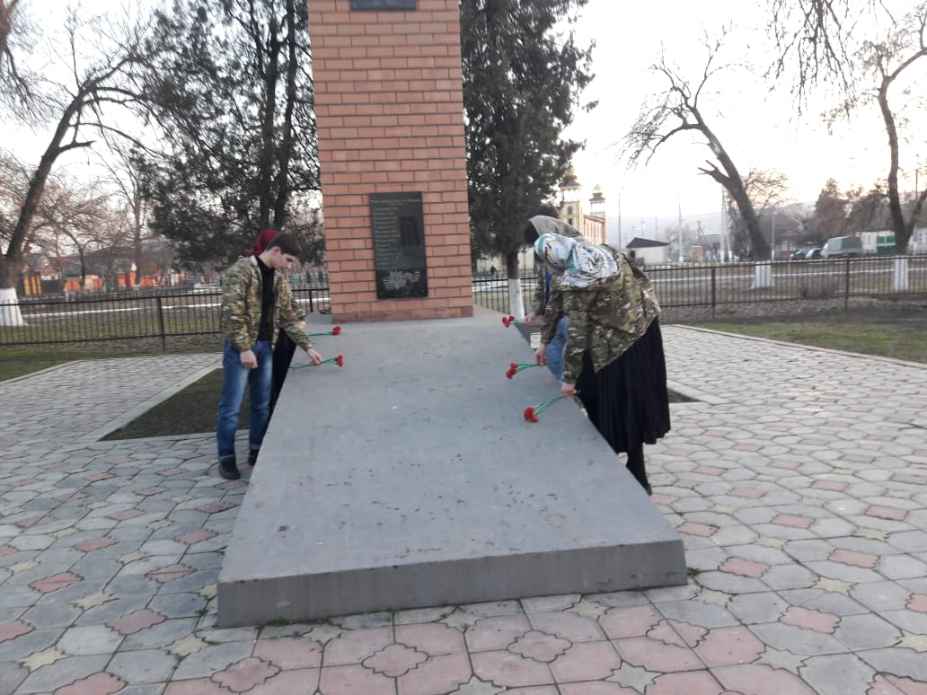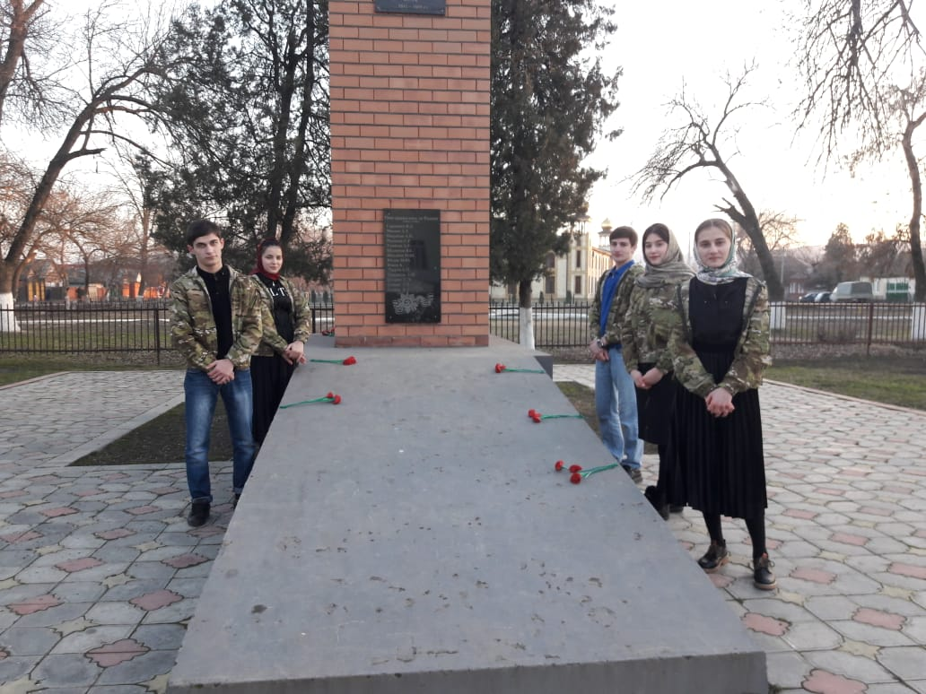

Зам. директора по ВР М.Б.Ахметханова